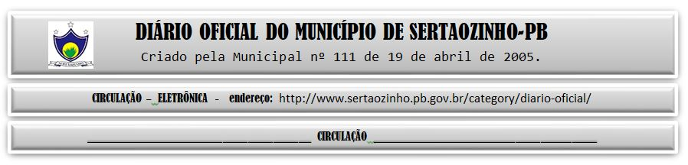

|  |
| --- |
| **ESTADO DA PARAÍBA**  **PREFEITURA MUNICIPAL DE SERTÃOZINHO**    **ADJUDICAÇÃO - PREGÃO ELETRÔNICO Nº 00021/2023**  Com base nos elementos constantes do processo correspondente e observadas as disposições da legislação vigente, referente ao Pregão Eletrônico nº 00021/2023, que objetiva: Contratação de empresa especializada para o fornecimento de equipamentos diversos para a secretaria de saúde deste município; ADJUDICO o seu objeto a: CIRURGICA METROPOLITANA LTDA - R$ 1.004,93; CIRURGICA SAO FELIPE PRODUTOS PARA SAUDE LTDA - R$ 882,00; CMED DISTRIBUIDORA LTDA - R$ 5.833,30; COSTA & SOUZA COMERCIO HOSPITALAR LTDA - R$ 1.800,00; DENTEMED EQUIPAMENTOS ODONTOLÓGICOS - R$ 30.200,00; ELBER INDÚSTRIA DE REFRIGERAÇÃO LTDA - R$ 8.500,00; K.C.R.S. COMERCIO DE EQUIPAMENTOS EIRELI - R$ 8.300,00; LONDRIHOSP IMPORTACAO E EXPORTACAO DE PRODUTOS MEDICO HOSPITALARES EIRELI - R$ 28.866,99; LRF DISTRIBUIDORA LTDA - R$ 13.374,06; MEDIC MANUTENÇÃO E REPARAÇÃO DE EQUIPAMENTOS EIRELI - R$ 9.699,24; ODONTOMED COMERCIO DE PRODUTOS MEDICO HOSPITALARES LTDA - R$ 44.558,00; SUL SERVICES COMERCIO E ASSISTENCIA TECNICA DE EQUIPAMENTOS A SAUDE EIRELI - R$ 17.750,00; TEKMARKET INDUSTRIA COMERCIO E SERVIÇOS LTDA - R$ 5.700,00.  Sertãozinho - PB, 31 de Agosto de 2023  ANTONIO MARCOS ANDRADE DA SILVA - Pregoeiro Oficial |

PUBLICAR: